Cours interentreprises, bloc 2
Journée de présence 5 – situation de travail 6 : « Examiner les demandes reçues en termes de compétence et d’exhaustivité »
Situation de travail 7 : « Délivrer des apostilles, des certifications, des autorisations, des attestations et des papiers de légitimation »

Suspension et retrait

Instruction de travail « Mini Cases »

Situation de départ
Comme vous l’avez appris, il arrive aussi qu’une personne retire une demande ou qu’une demande soit suspendue. Dans les cas suivants, vous évaluez les raisons de l’interruption du traitement de la demande et en déduisez la suite de la procédure.

Énoncé des tâches
Étape 1 : formez des groupes de deux.
Étape 2 : travaillez ensemble sur les Mini Cases de l’annexe à l’aide des questions mentionnées.
Étape 3 : comparez vos solutions avec la solution type.

Attentes
Vous décrivez le type de demande dont il s’agit dans les exemples.
Vous êtes en mesure de vérifier qu’une demande soit correcte et complète.

Organisation
Temps imparti : 20 minutes
Méthode de travail : par groupes de deux
Moyens auxiliaires : stylos

Cas 1 : demande de prestations d’aide sociale

Inge Schulz demande oralement des prestations d’aide sociale auprès du service d’aide sociale. Le service d’aide sociale lui explique qu’elle doit déposer une demande écrite pour cela.

Dans un document de neuf pages, Madame Schulz doit répondre à des questions générales et fournir des informations sur ses dépenses, sa fortune et ses revenus.
Sur une autre page A4 sont mentionnés tous les documents à fournir pour la demande.

Version 1 : Madame Schulz est dépassée par les documents de la demande. Elle fait de son mieux, mais ne complète que la moitié de la demande et ne parvient pas à se procurer les documents nécessaires.

Elle dépose le dossier de demande ainsi incomplètement rempli auprès du service d’aide sociale.

Quelle réponse Madame Schulz recevra-t-elle du service d’aide sociale ?

Version 2 : Madame Schulz est en mesure de remplir entièrement la demande et de fournir tous les documents. Lors de l’examen, le service d’aide sociale constate que Madame Schulz n’a certes pas de revenu, mais qu’elle possède une fortune de CHF 1’250’000.

Que va faire le service d’aide sociale concernant la demande ?

Cas 2 : rave party
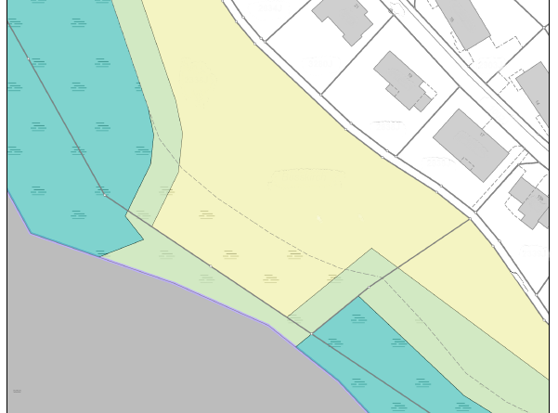

Leo Britt et Timo Scherrer prévoient d’organiser une rave party. Ils ont choisi comme lieu de la manifestation une prairie située dans une réserve naturelle entre deux roselières au bord du lac.

Ils déposent une demande d’autorisation de la manifestation auprès du canton.

Pourquoi Leo et Timo ont-ils peu de chances de voir leur demande aboutir ?

Que conseilleriez-vous à Leo et Timo dans cette situation ?

